ACTIVIDAD PRÁCTICA (AP10)

Título

Practicando con Bootstrap. Offset y Carousel

Objetivos
- Repasar conceptos de Bootstrap y ponerlos en práctica

Temporalización
- La duración de esta actividad está prevista en 2 horas.

Proceso de desarrollo
El alumno deberá repasar los conceptos expuestos en los recursos educativos (Vídeos, enlaces y PDF’s).

- Sabiendo que tenemos los siguientes estilos CSS:
<style>
.row * {
border: 5px solid green
}
.container {
border: 1px solid blue
}
</style>

Indica qué clases debe tener el código siguiente para conseguir una página Bootstrap con el aspecto de las imágenes. La Imagen 1 es una captura hecha en un dispositivo de tamaño mediano y la Imagen 2 es una captura hecha en un dispositivo de tamaño grande.

Importante: Solo puedes modificar las zonas marcadas como “XXX”

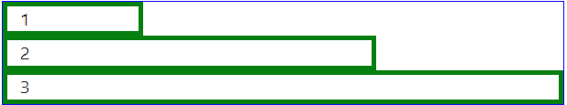
Imagen 1

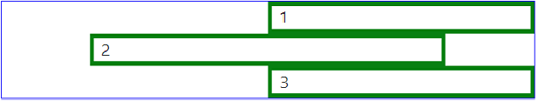
Imagen 2

<div class="row">
<div class="col-md-4 col-lg-3">
<div class="col">1</div>
</div>
<div class="col-md-12 col-lg-3 offset-lg-3">
<div class="col">2</div>
</div>
<div class="col-md-12 col-lg-3">
<div class="col">3</div>
</div>
</div>

- Realiza las modificaciones necesarias en el siguiente código HTML para tener un carousel funcionando de manera automática, es decir, que pase a la siguiente diapositiva cada 5 segundos, y que además tenga controles manuales de desplazamiento (una flecha, por ejemplo) para ir a la siguiente/anterior diapositiva.
Importante: Solo puedes modificar las zonas marcadas como “XXX”

URI de las 3 imágenes para el carousel:
Imagen1: https://images.pexels.com/photos/712413/pexels-photo-712413.jpeg?auto=compress&cs=tinysrgb&dpr=2&h=750&w=1260

Imagen2: https://images.pexels.com/photos/214574/pexels-photo-214574.jpeg?auto=compress&cs=tinysrgb&dpr=2&h=750&w=1260

Imagen3: https://images.pexels.com/photos/573238/pexels-photo-573238.jpeg?auto=compress&cs=tinysrgb&dpr=2&h=750&w=1260

Código fuente base para el carousel:
<!DOCTYPE html>
<html lang="en">
<head>
<title>Carousel</title>
<meta charset="utf-8">
<meta name="viewport" content="width=device-width, initial-scale=1">
<link href="https://cdn.jsdelivr.net/npm/bootstrap@5.1.3/dist/css/bootstrap.min.css" rel="stylesheet">
<script src="https://cdn.jsdelivr.net/npm/bootstrap@5.1.3/dist/js/bootstrap.bundle.min.js"></script>
</head>
<body>
<div id="happy_carousel" class="carousel slide" data-bs-ride="carousel" data-bs-interval="5000">
<div class="carousel-inner">

<div class="carousel-item active">
<img src="https://images.pexels.com/photos/712413/pexels-photo-712413.jpeg?auto=compress&cs=tinysrgb&dpr=2&h=750&w=1260" class="d-block w-100">
</div>

<div class="carousel-item">
<img src="https://images.pexels.com/photos/214574/pexels-photo-214574.jpeg?auto=compress&cs=tinysrgb&dpr=2&h=750&w=1260" class="d-block w-100">
</div>

<div class="carousel-item">
<img src="https://images.pexels.com/photos/573238/pexels-photo-573238.jpeg?auto=compress&cs=tinysrgb&dpr=2&h=750&w=1260" class="d-block w-100">
</div>
</div>
</body>
</html>

Evaluación
- Esta actividad práctica es una actividad NO evaluable y de entrega opcional.
- Importante: Hay que entregar un documento .ZIP que contenga todos los documentos que quieras adjuntar (ficheros HTML junto con CSS)

Recursos
Documentos PDF de la zona de recursos didácticos, enlaces interesantes y recursos complementarios.

Herramientas:
- Editor de texto (Por ejemplo, Word)
- Navegador

Herramientas para hacer páginas web:
- Visual Studio Code
- SublimeText
- HTML Online Editor

